第一轮化学原理 · 化学平衡｜练习

难度总览
难度 | 题号 | 题数
基础 | 1–4 | 4
进阶 | 5–11 | 7
挑战 | 12–40 | 29

题目

第1题
来源：真题·省预赛 浙江2021
双功能催化剂（能吸附不同粒子）催化水煤气变换反应：CO(g) + H₂O(g) → CO₂(g) + H₂(g)，ΔH < 0，在低温下获得高转化率与高反应速率。其反应过程示意图如下。下列说法正确的是
反应过程示意图：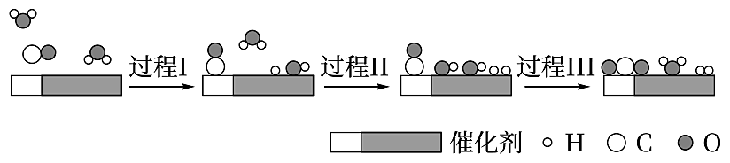
A. 图示显示：起始时的 2 个 H₂O 最终都参与了反应
B. 使用催化剂降低了水煤气变换反应的 ΔH
C. 过程 I、过程 II 均为放热过程
D. 过程 III 只生成了极性共价键
参考答案：
答案：A

第2题
来源：真题·省预赛 浙江2023
一定温度下，在密闭容器中发生反应：BaSO₄(s) + 4 H₂(g) → BaS(s) + 4 H₂O(g)，ΔH > 0。下列说法正确的是
A. 在恒容条件下，向平衡体系中充入惰性气体，平衡不移动
B. 在恒压条件下，向平衡体系中加入 H₂，BaSO₄ 的转化率不变
C. 混合气体的物质的量不再发生变化可说明反应达到平衡
D. 该反应在任何温度下都能自发进行
参考答案：
答案：A

第3题
来源：真题·省预赛 浙江2021
700 °C 时，向容积为 2 L 的密闭容器中充入一定量的 CO 和 H₂O，发生反应 CO(g) + H₂O(g) ⇌ CO₂(g) + H₂(g)。反应过程中测定的部分数据见下表（表中 t₂ > t₁，t₂ 时达平衡）：
反应时间/s | n(CO)/mol | n(H₂O)/mol
0 | 1.20 | 0.60
t₁ | 0.80 | —
t₂ | — | 0.20
下列说法正确的是
A. 反应在 t₁ 秒内的平均速率为 v(H₂) = 0.40/t₁ mol L⁻¹ s⁻¹
B. 其他条件不变，向平衡体系再通入 0.20 mol CO、0.20 mol H₂O 和 0.60 mol H₂，平衡不移动
C. 其他条件不变，向平衡体系再通入 0.20 mol H₂O，达到新平衡时 CO 转化率减小
D. 温度升至 800 °C，上述反应平衡常数为 0.86，则正反应为吸热反应
参考答案：
答案：B

第4题
来源：真题·省预赛 浙江2023
在体积为 1 L 的密闭容器中，进行如下化学反应：CO₂(g) + H₂(g) → CO(g) + H₂O(g)，其化学平衡常数 K 和温度 t 的关系：700 °C，K = 0.6；830 °C，K = 1.0。下列说法正确的是
A. 生成 CO 和 H₂O 的反应为吸热反应
B. 平衡时通入 H₂ 平衡向正反应方向移动，H₂ 的转化率增大
C. 700 °C 达平衡后，再充入 1.0 mol H₂，K 值增大，平衡正向移动
D. 830 °C 时反应 CO(g) + H₂O(g) → CO₂(g) + H₂(g) 的平衡常数为 1
参考答案：
答案：AD

第5题
来源：真题·讲评层
五氯化磷的分解反应是研究化学平衡的经典体系：
$$PCl_{5}(g)⇌PCl_{3}(g)+Cl_{2}(g)$$
在 523 K 时，该反应的 $K_{p}=1.78 atm$。
- 将纯 $PCl_{5}$ 注入一真空密闭容器中，523 K 下平衡时总压为 2.00 atm。求 $PCl_{5}$ 的分解率 $α$。
- 若上述容器中在注入 $PCl_{5}$ 的同时，已含有 $Cl_{2}$ 使其初始分压为 0.50 atm，平衡时 $PCl_{5}$ 的分解率 $α^{′}$ 为多少？
- 比较 (1) 和 (2) 的结果，用平衡移动原理加以解释。
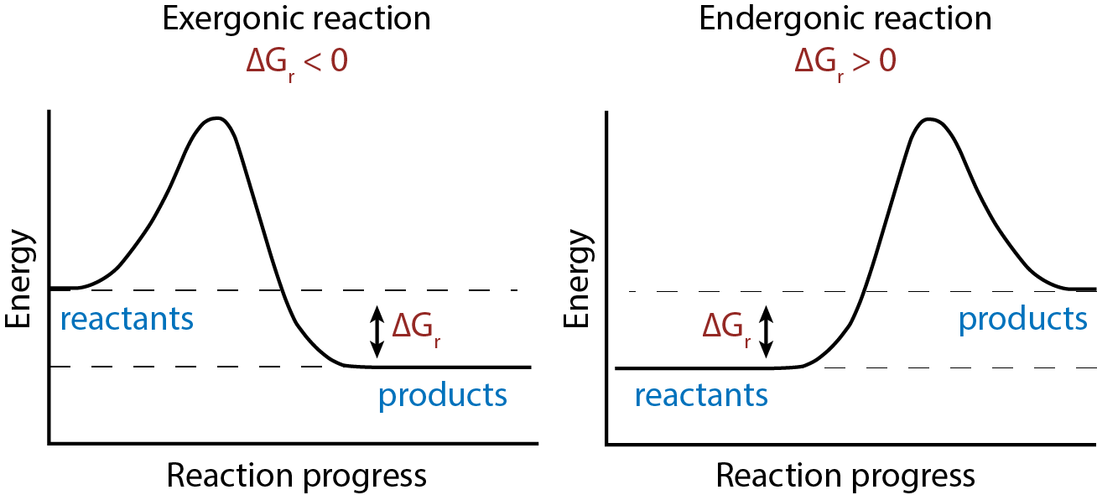
参考答案：
分析 1. 用分压表示 $K_{p}$：设初始 $PCl_{5}$ 压力为 $p_{0}$，分解率 $α$，则平衡时各组分分压用 $p_{0}$ 和 $α$ 表达 2. 由总压条件可求 $p_{0}$，再代入 $K_{p}$ 表达式求解 $α$ 3. 加入产物 $Cl_{2}$ 后，根据 Le Chatelier 原理，平衡向逆反应方向移动，$α$ 减小 4. 注意单位一致性：$K_{p}$ 以 atm 为单位
(1) 纯 PCl₅ 分解
设初始 $PCl_{5}$ 分压为 $p_{0}$，分解率为 $α$：
 | $PCl_{5}$​ | $PCl_{3}$​ | $Cl_{2}$​
初始/atm | $p_{0}$​ | 0 | 0
变化/atm | $−p_{0}α$​ | $+p_{0}α$​ | $+p_{0}α$​
平衡/atm | $p_{0}(1−α)$​ | $p_{0}α$​ | $p_{0}α$​
平衡总压：$p_{\text{总}}=p_{0}(1−α)+p_{0}α+p_{0}α=p_{0}(1+α)$
已知 $p_{\text{总}}=2.00 atm$：
$$p_{0}(1+α)=2.00 ⇒ p_{0}=\frac{2.00}{1+α}$$
平衡常数：
$$K_{p}=\frac{p_{PCl_{3}}⋅p_{Cl_{2}}}{p_{PCl_{5}}}=\frac{(p_{0}α)^{2}}{p_{0}(1−α)}=\frac{p_{0}α^{2}}{1−α}=1.78$$
代入 $p_{0}$ 表达式：
$$\frac{2.00}{1+α}⋅\frac{α^{2}}{1−α}=1.78$$
$$\frac{2α^{2}}{(1+α)(1−α)}=\frac{2α^{2}}{1−α^{2}}=1.78$$
$$2α^{2}=1.78(1−α^{2})$$
$$2α^{2}=1.78−1.78α^{2}$$
$$3.78α^{2}=1.78$$
$$α=\sqrt{\frac{1.78}{3.78}}=0.686$$
$$α=68.6\%$$
(2) 含初始 Cl₂
设初始 $PCl_{5}$ 分压为 $p_{0}$，初始 $Cl_{2}$ 分压为 0.50 atm：
 | $PCl_{5}$​ | $PCl_{3}$​ | $Cl_{2}$​
初始/atm | $p_{0}$​ | 0 | 0.50
平衡/atm | $p_{0}(1−α^{′})$​ | $p_{0}α^{′}$​ | $0.50+p_{0}α^{′}$​
总压：$p_{\text{总}}=p_{0}(1−α^{′})+p_{0}α^{′}+0.50+p_{0}α^{′}=p_{0}(1+α^{′})+0.50=2.00$
$$p_{0}=\frac{1.50}{1+α^{′}}$$
代入 $K_{p}$：
$$K_{p}=\frac{p_{0}α^{′}⋅(0.50+p_{0}α^{′})}{p_{0}(1−α^{′})}=\frac{α^{′}(0.50+p_{0}α^{′})}{1−α^{′}}=1.78$$
由 $p_{0}(1+α^{′})=1.50$ 得 $p_{0}$ 代入后用数值求解。为简化，利用 $p_{0}α^{′}$ 整体处理。
设 $x=p_{0}α^{′}$，则 $p_{0}=\frac{1.50}{1+α^{′}}$，$x=\frac{1.50α^{′}}{1+α^{′}}$
$$\frac{α^{′}(0.50+x)}{1−α^{′}}=1.78$$
用试差法（逐次逼近）或用总压关系 $p_{0}+x+(0.50+x)=2.00⇒p_{0}+2x=1.50$：
代入 $x=p_{0}α^{′}$，$p_{0}(1+2α^{′})=1.50$
由 $K_{p}=\frac{p_{0}α^{′}(0.50+p_{0}α^{′})}{p_{0}(1−α^{′})}=1.78$
令 $α^{′}≈0.50$ 试算：
- $1+2×0.50=2.00$，$p_{0}=1.50/2.00=0.75$
- $x=0.75×0.50=0.375$​
- $K_{p}=0.50×(0.50+0.375)/(1−0.50)=0.50×0.875/0.50=0.875$（偏小）
令 $α^{′}≈0.58$：
- $1+2×0.58=2.16$，$p_{0}=1.50/2.16=0.694$
- $x=0.694×0.58=0.403$​
- $K_{p}=0.58×(0.50+0.403)/(1−0.58)=0.58×0.903/0.42=1.247$（仍偏小）
令 $α^{′}≈0.63$：
- $1+2×0.63=2.26$，$p_{0}=1.50/2.26=0.664$
- $x=0.664×0.63=0.418$​
- $K_{p}=0.63×(0.50+0.418)/(1−0.63)=0.63×0.918/0.37=1.563$（偏小）
令 $α^{′}≈0.66$：
- $1+2×0.66=2.32$，$p_{0}=1.50/2.32=0.647$
- $x=0.647×0.66=0.427$​
- $K_{p}=0.66×(0.50+0.427)/(1−0.66)=0.66×0.927/0.34=1.80≈1.78$​
$$α^{′}≈66\%$$
验证：$α^{′}=0.657$ 时更精确，$K_{p}≈1.78$。
$$α^{′}≈65.7\%$$
(3) 结果比较
条件 | 分解率 $α$
纯 PCl₅ | 68.6%
含 0.50 atm Cl₂ | ~65.7%
加入产物 $Cl_{2}$ 使分解率略有降低。根据 Le Chatelier 原理：增加产物的浓度（分压），平衡向消耗该产物的方向——即逆反应方向移动，因此 $PCl_{5}$ 的分解受到抑制。
注意此体系中 $K_{p}=1.78$ 并不大，加 0.50 atm Cl₂ 的影响较显著（约 3 个百分点），定量反映了平衡移动的程度。
- $α=68.6\%$​
- $α^{′}≈65.7\%$​
- 加入 Cl₂ 使分解率降低，符合 Le Chatelier 原理——增加产物抑制正反应

第6题
来源：真题·省预赛 浙江2021
t °C 时，在一密闭容器中充入 2 mol A 和 3 mol B，发生如下化学反应：a A(g) + B(g) ⇌ C(g) + D(g)。已知，平衡时，c
(A)·c
(B) = c
(C)·c(D)，然后在温度不变的情况下，扩大容器容积至原来 10 倍，结果 A 的百分含量始终未有改变，则下列说法错误的是
A. a = 1
B. B 的转化率为 24%
C. 平衡常数 K = 1
D. 温度不变的情况下，扩大容器容积，平衡不移动
参考答案：
答案：B

第7题
来源：真题·省预赛 浙江2023
恒容，NO 和 O₂ 的起始浓度一定的条件下，发生反应 2 NO(g) + O₂(g) → 2 NO₂(g)。催化反应相同时间，测得不同温度下 NO 转化为 NO₂ 的转化率如下图所示。下列说法正确的是
NO 转化率–温度图：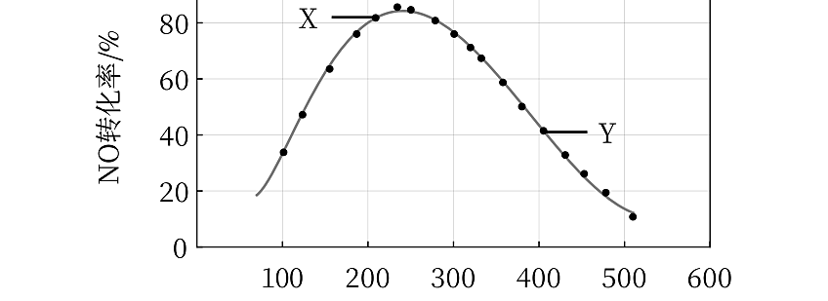
A. Y 点 ν正(NO) < X 点 ν逆(NO₂)
B. 图中 Y 点条件下，延长反应时间能提高 NO 转化率
C. Y 点对应的平衡转化率低于 X 点对应的平衡转化率
D. Y 点时 NO 转化率为 40%，则 Y 点平衡常数 K = 4000
参考答案：
答案：C

第8题
来源：真题·第36届初赛第二场
电镀铜是电子工业中的关键技术之一。电镀铜的基本电化学过程如下：
- ${Cu}^{2+}+e^{−}→{Cu}^{+}$ (慢)
- ${Cu}^{+}+e^{−}→Cu$ (快)
在电解体系中引入各种有机配体或者添加剂，可以改进电解效率和镀层品质。末端含有磺酸基团的短碳链的二硫化物或硫醇（分子式见下图），如 SPS（二硫二丙烷磺酸）和 MPS（3-巯基-1-丙烷磺酸），常用作镀铜工艺的加速剂。有研究认为 SPS 或 MPS 加速电镀铜沉积的原因是因为它们能促进 ${Cu}^{2+}$ 还原为 ${Cu}^{+}$ 的反应。
鉴于难以采用电化学方法直接测定该电对的电极电势，研究人员设计了巧妙的方法，通过 $^{1}$H NMR 谱的定量分析（谱峰面积正比于氢原子的数目），间接求算电极电势。该方法具体实验如下：298 K 下，在氮气保护下将 SPS 和 ME（巯基乙醇）在密封容器中混合，二者起始浓度分别为 10.0 mmol L⁻¹ 和 20.0 mmol L⁻¹ 。待反应达平衡后，测试混合体系的 $^{1}$H NMR，发现 MPS 和 SPS 的 $β$ 位氢原子的谱峰（分别在 2.02 ppm 和 2.15 ppm 处）面积比为 1.00:1.00。ME 氧化产物为 DE，已知 $E^{⊖}(DE/ME)=0.153 V$ 。
写出 SPS 和 ME 反应的方程式。计算该反应的平衡常数（提示：可以采用简写符号）。
计算电极反应 $SPS+2H^{+}+2e^{−}→2MPS$ 的标准电极电势。
实验中观察到 ${Cu}^{2+}$ 可以将 MPS 氧化为 SPS 并形成配合物 ${Cu}^{I}(MPS)$ （反应 1）而吸附在镀件表面，${Cu}^{I}(MPS)$ 获得电子在镀件表面发生电沉积并放出 MPS（反应 2），写出反应方程式。
参考答案：
（1） 题目中给出了 4 个参与电镀铜过程的有机加速剂的结构，其中的关键部分在于巯基和二硫键属于一对氧化还原电对。二硫键是”中间氧化态”的结构，广泛存在于无机和有机化合物中，其还原态为 -2 价的硫离子或巯基，氧化态为磺酸、亚磺酸类化合物。故 SPS 与 ME 反应，产物应为 MPS 和 DE：
$$SPS+2ME→DE+2MPS$$
上述反应平衡常数的计算，需结合 $^{1}$H NMR 谱对平衡体系中物种 $β$-氢谱峰的面积比测定：反应达平衡后，MPS 和 SPS 的 $β$-H 谱峰面积比为 1.00:1.00；而 MPS 和 SPS 分别有 2 个和 4 个 $β$-H，故 [MPS]/[SPS] = 2.00。又由于 SPS 的还原产物为 MPS，由物料守恒，有
$$[SPS]+\frac{[MPS]}{2}=10.0{mmolL}^{−1}$$
可解得 $[SPS]=5.00 mmol L^{−1}$ , $[MPS]=10.0 mmol L^{−1}$ 。由反应的计量关系，可得另外两物种 ME 和 DE 的平衡浓度：
格外注意：SPS 是一个对称结构，很多粗心大意的同学误以为 SPS 只有 2 个 $β$ -H。
$$\begin{matrix}[ME]=20.0{mmolL}^{−1}−2×5.0{mmolL}^{−1}=10.0{mmolL}^{−1} \\ =5.0{mmolL}^{−1} \\ \end{matrix}$$
故反应的平衡常数为
$$K^{⊖}=\frac{\left(\frac{[DE]}{c^{⊖}}\right){\left(\frac{[MPS]}{c^{⊖}}\right)}^{2}}{{\left(\frac{[ME]}{c^{⊖}}\right)}^{2}\left(\frac{[SPS]}{c^{⊖}}\right)}=\frac{0.00500×{0.0100}^{2}}{{0.0100}^{2}×0.00500}=1.00$$
注意 $c^{⊖}=1 mol L^{−1}=$ 1000 mmol $L^{−1}$ 。
（2） 由于反应
$$SPS+2ME→DE+2MPS K^{⊖}=1.00$$
是氧化还原反应，有平衡常数和反应的标准电动势之间的关系：
$$Δ_{r}G_{m}^{⊖}=RTlnK^{⊖}=−nFE^{⊖}$$
由 $K^{⊖}=1.00$ 可以直接得到反应的标准电动势 $E^{⊖}=0.00 V$ 。反应中的两个电对标准电极电势之差即为反应的标准电动势，有
$$E^{⊖}=E^{⊖}(SPS/MPS)−E^{⊖}(DE/ME)=0.00V$$
故
$$E^{⊖}(SPS/MPS)=E^{⊖}(DE/ME)=0.153V=0.15V$$
有效数字不修约亦可。
（3） 根据题目中的信息，可写出反应方程式：
反应 1：
$$2{Cu}^{2+}+4MPS→2{Cu}^{I}(MPS)+SPS+4H^{+}$$
反应 2：
$${Cu}^{I}(MPS)+H^{+}+e^{−}→Cu+MPS$$
同样，用代号表示化合物时需要注意计量数的配平与补足易忽略的 $H^{+}$ 、 $H_{2}O$ 等小分子（离子）。
若认为与 $Cu(I)$ 配位的 MPS 是未电离的分子形式，方程式写为
反应 1’：
$$2{Cu}^{2+}+4MPS→2{Cu}^{I}(MPS)^{+}+SPS+2H^{+}$$
反应 2’：
$${Cu}^{I}(MPS)^{+}+e^{−}→Cu+MPS$$
也是合理的。

第9题
来源：高中化学竞赛教程·第二分册
2 某化学科研小组研究在其他条件不变时, 改变某一条件对 $A_{2}(g)+3B_{2}(g)⇌2{AB}_{3}(g)$ 化学平衡状态的影响, 得到如右图所示的变化规律 (图中 $T$ 表示温度，n 表示物质的量），根据如图可得出的判断结论正确的是（ ）。
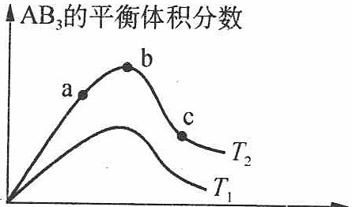
A. 正反应一定是放热反应
B. 达到平衡时 $A_{2}$ 的转化率大小为：b > a > c
C. 正反应一定是吸热反应，且 $T_{2}>T_{1}$
D. b 点时，平衡体系中 A、B 原子数之比接近 1:3
参考答案：
答案（原书答案区）
- D。由于题中没有给出我们反应具体进程中三种物质的浓度, 只有平衡态时产物的体积分数, 无从得知温度的高低关系, 也无从得知反应的热效应, 故 AC 两项不正确; B 项中, 求 A 物质的转化率, 注意到该图的横轴为 B 的起始物质的量, 由化学平衡的相关知识易得 B 的物质的量越大, A 的转化率也就越大, 故转化率大小应为 c > b > a; b 点为产物体积分数的最大值, 故 A 和 B 物质的投料比应等于产物中 A、B 原子的比即为 1:3; 故答案为 D。

第10题
来源：高中化学竞赛教程·第二分册
3 难挥发性二硫化钽 $\left({TaS}_{2}\right)$ 可采用如右图装置提纯。将不纯的 $TaS_{2}$ 粉末装入石英管一端，抽真空后引入适量碘并封管，置于加热炉中。反应如下：
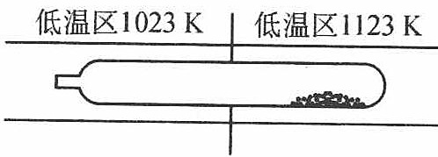
$${TaS}_{2}(s)+2I_{2}(g)\overset{1123 K}{⇌} (1023 K){TaI}_{4}(g)+S_{2}(g)$$
下列说法正确的是( )。
A. 在不同温度区域, $TaI_{4}$ 的量保持不变
B. 在提纯过程中, $I_{2}$ 的量不断减少
C. 在提纯过程中, $I_{2}$ 的作用是将 $TaS_{2}$ 从高温区转移到低温区
D. 该反应的平衡常数与 $TaI_{4}$ 和 $S_{2}$ 的浓度乘积成反比
参考答案：
答案（原书答案区）
- C。在图中高温区放 $TaS_{2}$ 和 $I_{2}$ 反应生成 $TaI_{4}$ 和 $S_{2}$ 气体；在低温区 $TaI_{4}$ 与 $S_{2}$ 反应又生成固体 $TaS_{2}(s)$ 和 $I_{2}$ 气体，达到提纯的目的。

第11题
来源：高中化学竞赛教程·第二分册
③ 某学生用纯净的 Cu 与过量浓 $HNO_{3}$ 反应制取 $NO_{2}$，实验结果如图所示，对图中曲线的描述正确的是（ ）。
A. OA 段表示开始时，反应速率稍慢
B. AB 段表示反应速率较快，可能因为产物有催化作用
C. BC 段表示反应速率最快，在该时间内收集到的气体最多
D. OC 线表示随时间增加，反应速率逐渐增大
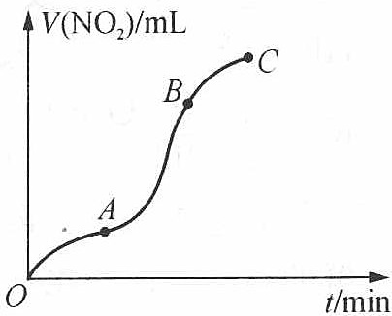
参考答案：
AB
本题解题时，必须知道 $V(NO_{2})−t$ 图像中每一时间段的 $\frac{ΔV}{Δt}$ 即为此段的平均反应速率，由此可知 A、B 选项符合题意。答案：AB。

第12题
来源：真题·第25届初赛
${NO}_{2}$ 和 $N_{2}O_{4}$ 混合气体的针管实验是高中化学的经典素材。理论估算和实测发现，混合气体体积由 V 压缩为 V/2，温度由 298 K 升至 311 K。已知，这两个温度下 $N_{2}O_{4}(g)⇌2{NO}_{2}(g)$ 的压力平衡常数 $K_{p}$ 分别为 0.141 和 0.363。
通过计算回答，混合气体经上述压缩后，${NO}_{2}$ 的浓度比压缩前增加了多少倍。
动力学实验证明，上述混合气体几微秒内即可达成化学平衡。压缩后的混合气体在室温下放置，颜色如何变化？为什么？
参考答案：
（1） 设压缩前后转化率为 $α_{1}$ 和 $α_{2}$，压力为 $p_{1}$ 和 $p_{2}$。
由298K平衡条件解得：$p_{1}=1 atm$，$α_{1}=0.185$
由理想气体状态方程和311K平衡条件联立：
$$α_{2}=0.203, p_{2}=2.120 atm$$
$$\frac{c_{{NO}_{2},2}}{c_{{NO}_{2},1}}=\frac{p_{{NO}_{2},2}}{p_{{NO}_{2},1}}⋅\frac{T_{1}}{T_{2}}=\frac{0.714}{0.312}×\frac{298}{311}=2.19$$
NO₂浓度增加了1.19倍（即变为原来的2.19倍）。
（2） 颜色逐渐变浅。
原因：$N_{2}O_{4}⇌2NO_{2}$ 是吸热反应（$Δ_{r}H_{m}>0$，断裂N—N键需要能量）。压缩后温度升至311K，放置过程中温度逐渐降回室温(298K)。根据Le Chatelier原理，降温使平衡向放热方向（左）移动，NO₂浓度减小，颜色变浅，直至体系温度达到室温达到新平衡。

第13题
来源：真题·第25届决赛
恒温、有催化剂条件下，容积可变反应器（恒压）中进行 N₂(g)+3H₂(g)⇌2NH₃(g)。
3-1 平衡时V=1.0L，[N₂]=0.11, [H₂]=0.14, [NH₃]=0.75 mol/L。注入4.0 mol N₂，计算Kc和Qc，判断方向。
3-2 一般化推导：注入xV体积的N₂后Qc的表达式和反应方向。
参考答案：
3-1：
- Kc = [NH₃]²/([N₂][H₂]³) = (0.75)²/(0.11×0.14³) = 1.9×10³ (mol/L)⁻²
- 加入4.0 mol N₂后体积增至5.0L
- Qc = (0.15)²/(0.822×0.028³) = 1.2×10³
- Qc < Kc → 反应向右移动
3-2：
$$Q_{c}=K_{c}⋅\frac{(1+x)^{2}}{1+\frac{x}{c(N_{2})V_{0}}}$$
- 当 $x>\frac{1}{c(N_{2})V_{0}}−2$ 时，平衡左移
- 当 $x<\frac{1}{c(N_{2})V_{0}}−2$ 时，平衡右移
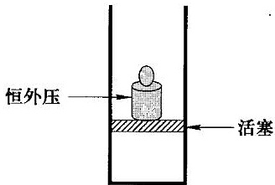

第14题
来源：真题·第39届初赛
氢的高效存储是氢能产业的重大挑战。高压下氢气行为偏离理想气体，用 van der Waals 方程描述：
$$\left(p+\frac{a}{V_{m}^{2}}\right)(V_{m}−b)=RT$$
对 $H_{2}$：$a=0.02476 J m^{3} mol^{−2}$，$b=2.661×{10}^{−5} m^{3} mol^{−1}$。
6.1.1 293 K 下，要达到 $20.0 kg m^{−3}$ 的储氢密度，所需压力为多少 bar？
6.1.2 293 K 下，将储氢密度由 $20.0$ 提高至 $40.0 kg m^{−3}$，所需压力（ ）：(a) 为原来的 2 倍 (b) 低于原来的 2 倍 (c) 高于原来的 2 倍 (d) 无法确定
6.1.3 工业上储氢罐的压强很少高于 700 bar，简要分析其原因。
6.2 液相储氢：$H_{2}$ 液化后可在 1~4 bar 下稳定存储。已知 $H_{2}$ 三相点（$7.041 kPa, −{259.35}^{∘}C$），临界点（$12.86 bar, −{240.21}^{∘}C$）。
6.2.1 可能观察到液态氢的温度有（ ）：(a) 16 K (b) 25 K (c) 77 K (d) 293 K
6.2.2 计算 $H_{2}$ 在 27.15 K 液化所需的压力，并说明采取了哪些近似。
6.2.3 若液氢的状态也可近似用 van der Waals 方程描述，计算液氢密度的上限（单位：$kg m^{−3}$）。
6.3 有机液态储氢载体（LOHC）：N-乙基咔唑（NEC）及其全氢化产物 12H-NEC 可逆转变。12H-NEC 式量 207.36，密度 $ρ$（$g cm^{−3}$）与温度 $T$（K）的关系：
$$ρ=1.1482329−0.0007092T$$
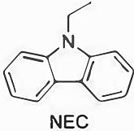
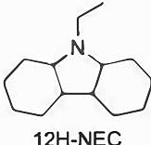
6.3.1 计算 293.0 K 时 12H-NEC 的储氢密度（$kg m^{−3}$）。
6.3.2 画结构式子题（依赖图片）——12H-NEC 脱氢生成 8H-NEC（产物1）和 4H-NEC（产物2），画出结构。
6.3.3 12H-NEC 存在多少种立体异构体（包含对映异构体）？
6.3.4 画结构式子题——12H-NEC 脱氢吸热，画出脱氢温度最低的异构体结构。
6.4 MOF-5 多孔吸附储氢。$H_{2}$ 在 MOF-5 表面吸附：$ΔH_{ads}=−5.20 kJ mol^{−1}$，$ΔS_{ads}=−80.3 J mol^{−1} K^{−1}$，服从 Langmuir 吸附等温式：$\frac{Γ}{Γ_{∞}}=\frac{Kp}{1+Kp}$，MOF-5 密度 $0.30 g cm^{−3}$，77 K、100 bar 下可吸附 $7.5 wt\%$ 的 $H_{2}$。比孔容 $1.27 cm^{3} g^{−1}$。
6.4.1 计算 77 K 下 MOF-5 通过表面吸附能达到的最大储氢密度（$kg m^{−3}$）。
6.4.2 向 $1.00 L$ 储氢罐装填满 MOF-5 后，77 K、100 bar 下储氢量为未装填 MOF-5 的多少倍？（孔中 $H_{2}$ 符合 vdW 方程，$V_{m}=6.853×{10}^{−5} m^{3} mol^{−1}$）
参考答案：
（1） 6.1.1 $V_{m}=M/ρ=2.016×{10}^{−3}/20.0=1.008×{10}^{−4} m^{3} mol^{−1}$
$$p=\frac{RT}{V_{m}−b}−\frac{a}{V_{m}^{2}}=\frac{8.314×293}{1.008×{10}^{−4}−2.661×{10}^{−5}}−\frac{0.02476}{(1.008×{10}^{−4})^{2}}$$
$$p=3.04×{10}^{7} Pa=304 bar$$
6.2.1 (a) 16 K 和 (b) 25 K。液态氢仅存在于三相点（14.01 K）和临界点（32.94 K）之间。
6.2.2 利用 Clausius-Clapeyron 方程（近似：$ΔH_{vap}$ 为常数）：$ln\frac{p_{2}}{p_{1}}=−\frac{ΔH_{vap}}{R}\left(\frac{1}{T_{2}}−\frac{1}{T_{1}}\right)$，从三相点和临界点估算 $ΔH_{vap}$，再外推至 27.15 K。近似：$ΔH_{vap}$ 不随温度变化；气相作理想气体处理。
6.2.3 液氢密度上限对应 van der Waals 方程中 $V_{m}→b$ 的极限：
$$ρ_{max}=\frac{M}{b}=\frac{2.016×{10}^{−3}}{2.661×{10}^{−5}}=75.8 kg m^{−3}$$
（实际液氢密度 ~70.8 kg/m³，略低于此极限。）
- $ρ→V_{m}→$ 代入 vdW 方程求 $p$
- 密度翻倍 → $V_{m}$ 减半 → 非线性 → $p$ 增幅 > 2 倍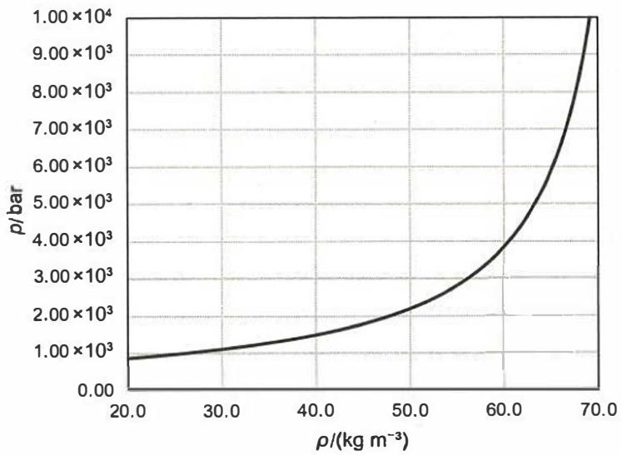
- $b$ 的物理意义：分子排斥体积 → 密度上限
- Clausius-Clapeyron：$lnp$ vs $1/T$ 近似线性
（2） 6.3.1 $ρ=1.1482329−0.0007092×293.0=0.9404 g cm^{−3}$ 12H-NEC 质量储氢密度：每分子含 12 个 H（$12/207.36$）体积储氢密度：$0.9404×{10}^{3}×\frac{12}{207.36}=54.4 kg m^{−3}$
6.3.2 NEC 骨架（咔唑+乙基）逐步脱氢产物。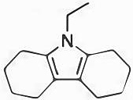
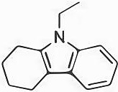
6.3.3 12H-NEC 有多个手性中心（环己烷型环上有多个 sp³ 碳）。需统计环上取代基的顺/反关系和手性碳。具体数目需要分析全部手性中心组合。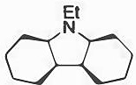
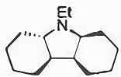
6.3.4 脱氢温度最低的异构体是热力学最不稳定的（脱氢为吸热反应，不稳定→易脱氢→温度低），即位阻最大的异构体。
6.4.1 100 bar 下表面覆盖率：先求 $K$（由 $ΔG_{ads}=ΔH−TΔS$）：
$$ΔG_{ads}=−5.20−77×(−80.3×{10}^{−3})=0.983 kJ mol^{−1}$$$$K=exp(−ΔG/RT)=exp(−0.983/(0.008314×77))≈0.215$$
$$\frac{Γ}{Γ_{∞}}=\frac{0.215×100}{1+0.215×100}≈0.956$$
最大吸附量（$p→∞$，$Γ→Γ_{∞}$）：$m_{H_{2},max}=0.30×\frac{7.5\%}{0.956}=23.5 kg m^{−3}$
6.4.2 未装填 MOF-5（空罐，100 bar，77 K）：$n=pV/RT$ 需修正 vdW装填后：表面吸附 + 孔中 $H_{2}$孔中 $H_{2}$：$n_{pore}=V_{pore}/V_{m}=(1.00×{10}^{3}×0.30×1.27)/(6.853×{10}^{−5})/1000=5.56 mol$总储氢量 = 吸附量 + 孔中量 → 与空罐比较（约 数十倍，依赖于具体数值计算）。
12H-NEC 立体异构体（6.3.3 剩余 8 种）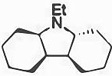
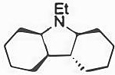
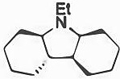
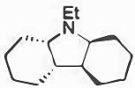
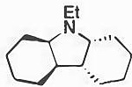
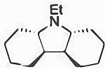
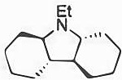
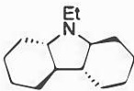
MOF 知识扩展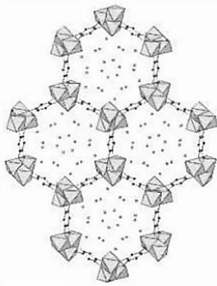
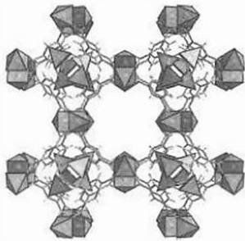
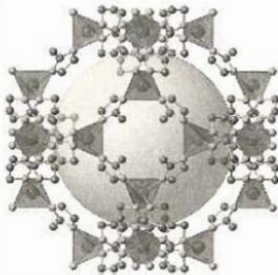
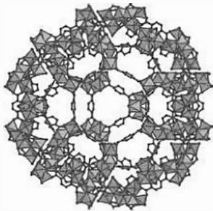


第15题
来源：北斗学友竞赛模拟卷
第 7 题（21 分，占 11%） $CO_{2}$ 的空气捕获与富集
7-1 在溶液中，可以通过金属中心和 CO 的配位来实现 CO 的捕获。例如：将氯化亚铜溶于适量氨水，该溶液即可用于指示 CO 的存在。本题中所有平衡常数均为标准平衡常数。
7-1-1 假设希望将 a 克氯化亚铜溶于 b mL 1.0 M 氨溶液中，假设溶液中亚铜-氨配离子仅有 ${\left[Cu{\left({NH}_{3}\right)}_{2}\right]}^{+}$ 且该离子形成的稳定常数为 $K_{1}$ ，CuCl 的溶度积常数为 $K_{2}$ 。当 a 和 b 满足什么样的关系，CuCl 才能完全溶解？（提示，可以假设几乎所有 $Cu^{+}$ 都转化为 ${\left[Cu{\left({NH}_{3}\right)}_{2}\right]}^{+}$ ）
7-1-2 假设溶液中与 CO 相关的反应只有:
$${\left[Cu{\left({NH}_{3}\right)}_{2}\right]}^{+}+CO→{\left[Cu{\left({NH}_{3}\right)}_{2}(CO)\right]}^{+}$$
该反应在温度 $T_{3}$ 下的平衡常数为 $K_{3}$ ， $T_{4}$ 下的平衡常数为 $K_{4}$ 。假设只有当 $[Cu({NH}_{3})_{2}(CO)]^{+}$ 的浓度是 $[Cu({NH}_{3})_{2}]^{+}$ 浓度的两倍以上时，才能检测出 CO。计算在任意温度 $T_{5}$ 下 CO 检出的临界压力。
7-2 一部分 Fe(II) 配合物也可以用于 CO 的捕获，并且许多情况下可以观察到磁矩变化。你认为 CO 捕获后磁矩通常增大还是减小？为什么？
7-3 科学家使用金属铜作为电极表面，成功实现了一氧化碳的双分子还原制备乙醇。
7-3-1 假设电流转化效率为 100%，忽略其他副反应，使用 20 mA 的电流电解 12 h，可以使多少体积（标况下）的一氧化碳转化为乙醇？
7-3-2 科学家利用谱学手段对 CO 在 Cu 表面的吸附过程进行了测定。你认为 CO 吸附过程的过程焓变和熵变是大于零还是小于零？
7-3-3 电解液的环境，如阳离子类型，也会对 CO 在 Cu 表面的吸附焓变造成影响。实验测得，CO 吸附过程的焓变以及熵变顺序随阳离子的变化趋势均为： $Li^{+}<Na^{+}<K^{+}<Cs^{+}$ 。在其他条件都相同的情况下，CO 在 Cu 表面的吸附率如何变化？
7-3-4 你认为，电解液中的电解质分别为 LiOH 和 CsOH 时，何者 CO 电化学还原的速率更快？
附加题（本题不计入总分）
为何 CO 吸附过程的焓变以及熵变顺序随阳离子的变化趋势均为： $Li^{+}<Na^{+}<K^{+}<Cs^{+}$ ?
有机化学部分可能用到的缩写：
Ts，对甲苯磺酰基； py，吡啶；
quinoline，喹啉； Boc，叔丁氧羰基；
DEAD，偶氮二甲酸二乙酯；
TMS，三甲基硅基；
Tf，三氟甲磺酰基；
KHMDS，六甲基二硅基氨基锂；
DMSO，二甲亚砜；
TBAF，四丁基氟化铵
参考答案：
第 7 题（21 分，占 11%） CO₂ 的空气捕获与富集 7-1 在溶液中，可以通过金属中心和 CO 的配位来实现 CO 的捕获。例如：将氯化亚铜溶于适量氨水，该溶液即可用于指示 CO 的存在。本题中所有平衡常数均为标准平衡常数。
7-1-1 假设希望将 a 克氯化亚铜溶于 b mL 1.0 M 氨溶液中，假设溶液中亚铜-氨配离子仅有 ${\left[Cu({NH}_{3})_{2}\right]}^{+}$ 且该离子形成的稳定常数为 $K_{1}$ ，CuCl 的溶度积常数为 $K_{2}$ 。当 a 和 b 满足什么样的关系，CuCl 才能完全溶解？（提示，可以假设几乎所有 $Cu^{+}$ 都转化为 ${\left[Cu({NH}_{3})_{2}\right]}^{+}$ ）
CuCl 的溶解平衡
$CuCl(s)⇌{Cu}^{+}+{Cl}^{−} (K_{2}=[{Cu}^{+}][{Cl}^{−}])$​
初始加入 a 克 CuCl，其摩尔数为
$n_{(CuCl)}=a/M_{(CuCl)}$​
全部溶解时，由于每溶解 1 摩尔 CuCl 产生 1 摩尔 $Cl^{−}$ ，在体积 V = b mL = b/1000 L 中，
$[{Cl}^{−}]=n_{(CuCl)}/(b/1000)=1000⋅a/(M_{(CuCl)}⋅b)$​
为了防止沉淀生成，溶液中自由 $Cu^{+}$ 的浓度必须满足
$[{Cu}^{+}]=K_{2}/[{Cl}^{−}]=(K_{2}⋅M_{(CuCl)}⋅b)/(1000⋅a)$ $Cu^{+}$ 与 $NH_{3}$ 形成络合离子的平衡
${Cu}^{+}+2{NH}_{3}⇌[Cu({NH}_{3})_{2}]^{+} (K_{1}=[Cu({NH}_{3})_{2}]^{+}/([{Cu}^{+}][{NH}_{3}]^{2}))$​
假设几乎所有 $Cu^{+}$ 都转化为 $[Cu({NH}_{3})_{2}]^{+}$ ，则
$[Cu({NH}_{3})_{2}]^{+}≈n_{i}CuCl/(b/1000)=1000⋅a/(M_{i}CuCl,⋅b)$​
反应消耗 $NH_{3}$ ，每摩尔 CuCl 消耗 2 摩尔 $NH_{3}$ 。初始 $NH_{3}$ 为 b mL 1.0 M 溶液，摩尔数为 b/1000；故剩余的游离 $NH_{3}$ 摩尔数为
$b/1000−2⋅n_{(CuCl)}$​
其浓度为
$[{NH}_{3}]=(b/1000−2⋅a/M_{(CuCl)})/(b/1000)=1−(2000⋅a)/(M_{(CuCl)},⋅b)$​
将已知的 $[Cu^{+}]$ 和 $[NH_{3}]$ 代入络合平衡表达式，有
$K_{1}=([Cu(NH_{3})_{2}]^{+})/([Cu^{+}][NH_{3}]^{2})=[1000⋅a/(M_{(CuCl)},⋅b)]÷[(K_{2}⋅M_{(CuCl)},⋅b)/(1000⋅a)]⋅[1−(2000⋅a)/(M_{(CuCl)},⋅b)]^{2}\}$​
整理得：
$$\frac{a}{b}<\frac{99\sqrt{K_{1}K_{2}}}{1000(1+2\sqrt{K_{1}K_{2}})}$$
如果希望 CuCl 完全溶解，需要满足上述关系式（4 分）
7-1-2 假设溶液中与 CO 相关的反应只有：
$[Cu({NH}_{3})_{2}]^{+}(aq)+CO(g)→[Cu({NH}_{3})_{2}(CO)]^{+}(aq)$​
该反应在温度 $T_{3}$ 下的平衡常数为 $K_{3}$ ， $T_{4}$ 下的平衡常数为 $K_{4}$ 。假设只有当 $[Cu({NH}_{3})_{2}(CO)]^{+}$ 的浓度是 $[Cu({NH}_{3})_{2}]^{+}$ 浓度的两倍以上时，才能检测出 CO。计算在任意温度 $T_{5}$ 下 CO 检出的临界压力。
首先，写出标准摩尔焓变：
$ΔH=−\frac{R(lnK_{4}−lnK_{3})}{\frac{1}{T_{4}}−\frac{1}{T_{3}}}$​
从而写出任意温度 $T_{5}$ 下 CO 检出的临界压力
$p=\frac{2}{K_{3}}⋅{\left(\frac{K_{3}}{K_{4}}\right)}^{\frac{\frac{1}{T_{3}}−\frac{1}{T_{5}}}{\frac{1}{T_{3}}−T_{4}}}⋅100kPa$ （4 分）
7-2 一部分 Fe(II) 配合物也可以用于 CO 的捕获，并且许多情况下可以观察到磁矩变化。你认为 CO 捕获后磁矩通常增大还是减小？为什么？
减小（1 分）
CO 为强场配体，与 Fe(II) 配位后，金属中心采取低自旋形式的概率更大，对应磁矩更小。（2 分）
7-3 科学家使用金属铜作为电极表面，成功实现了一氧化碳的双分子还原制备乙醇。
7-3-1 假设电流转化效率为 100%，忽略其他副反应，使用 20 mA 的电流电解 12 h，可以使多少体积（标况下）的一氧化碳转化为乙醇？
$2CO+8H^{+}+8e^{−}→C_{2}H_{5}OH+H_{2}O$ 首先从电量计算出转移电子的摩尔数：8.95 mmol
得到 CO 的物质的量：2.24 mmol
随后得到体积为 50.1 mL（4 分）
7-3-2 科学家利用谱学手段对 CO 在 Cu 表面的吸附过程进行了测定。你认为 CO 吸附过程的过程焓变和熵变是大于零还是小于零？
7-3-3 电解液的环境，如阳离子类型，也会对 CO 在 Cu 表面的吸附焓变造成影响。实验测得，CO 吸附过程的焓变以及熵变顺序随阳离子的变化趋势均为： $Li^{+}<Na^{+}<K^{+}<Cs^{+}$ 。在其他条件都相同的情况下，CO 在 Cu 表面的吸附率如何变化？
7-3-4 你认为,电解液中的电解质分别为 LiOH 和 CsOH 时,何者 CO 电化学还原的速率更快?
本题为开放性试题,解释合理均可得分。(2 分)示例 1:LiOH 更快。使用 LiOH 作为电解质时,CO 的吸附率更高,有利于反应进行。示例 2:无法判断。根据本题的信息无法推断出决速步等动力学信息,在没有对复杂过程进行动力学建模的情况下可能难以对反应速率的大小进行判断。事实上,CsOH 作为电解质时更快。
附加题(本题不计入总分)为何 CO 吸附过程的焓变以及熵变顺序随阳离子的变化趋势均为: $Li^{+}<Na^{+}<K^{+}<Cs^{+}$ ?
可能的原因: $Li^{+}$ 由于其厚的水化层,其界面电场弱于 $Cs^{+}$ 界面电场; $Cs^{+}$ 的水化层更松散, $Cs^{+}$ 与 CO 直接作用的概率更大
有机化学部分可能用到的缩写：
Ts，对甲苯磺酰基；py，吡啶；quinoline，喹啉；Boc，叔丁氧羰基；DEAD，偶氮二甲酸二乙酯；TMS，三甲基硅基；Tf，三氟甲磺酰基；KHMDS，六甲基二硅基氨基锂；DMSO，二甲亚砜；TBAF，四丁基氟化铵

第16题
来源：北斗学友竞赛模拟卷
第 6 题 啤酒酿造中的化学综合题（30 分，占比 11%）
一、发酵阶段的酵母代谢差异
艾尔与拉格啤酒的发酵反应如下：
乙醇生成（共同反应）： $C_{6}H_{12}O_{6}=2C_{2}H_{5}OH+2CO_{2} Δ_{f}H_{m}=−69kJ/mol$
乳酸生成（艾尔特征）： $C_{6}H_{12}O_{6}=2C_{3}H_{6}O_{3}$ $Δ_{f}H_{m}=−35.2kJ/mol$
100L 麦汁中，艾尔啤酒发酵时 30% 葡萄糖用于生成乳酸，70% 用于生成乙醇。拉格啤酒发酵时，葡萄糖完全转化为乙醇和 $CO_{2}$ 。若 100L 麦汁中葡萄糖消耗速率为 $0.8mol/(L⋅d)$ ，分别计算：
6-1-1 5 天内两种发酵过程分别生成乙醇的质量。
6-1-2 若所有的葡萄糖全部被转化，分别计算艾尔发酵法和拉格发酵法产生能量。
二、酒花苦味物质的溶解平衡
酒花中的α-酸(如葎草酮, $C_{20}H_{28}O_{4}$ )是苦味的主要来源,在水中存在溶解平衡 $C_{20}H_{28}O_{4}(s)=C_{20}H_{28}O_{4}(aq)$ : 25℃时,其饱和浓度为0.042g/L(摩尔质量332g/mol)。
6-2-1 计算 ${25}^{∘}$ C 时 $α−$ 酸的溶解 $△G$ 。
6-2-2 煮沸麦汁时（100℃），α-酸溶解度增至 0.15g/L。计算溶解过程的△H与△S。
三、发酵阶段的风味物质差异
艾尔啤酒因发酵温度较高（18-22℃），酵母生成更多乙酸异戊酯，其合成反应为： $CH_{3}COOH+HOCH_{2}CH_{2}CH(CH_{3})_{2}=CH_{3}COOCH_{2}CH_{2}CH(CH_{3})_{2}+H_{2}O$
6-3 拉格啤酒发酵温度较低（8-12℃），上述反应的速率常数 $k=0.012h^{−1}$ （10℃），而艾尔啤酒在 20℃ 时 $k=0.045h^{−1}$ 。计算该反应的活化能 $E_{a}$ 。
四、酵母对金属离子的吸附差异
啤酒发酵中，酵母会吸附发酵液中的 $Zn^{2+}$ 与 $Mn^{2+}$ （微量元素，影响酵母活性），吸附符合朗缪尔模型：
$$q=\frac{q_{m}bc}{1+bc}$$
其中 $q_{m}$ 是最大吸附量，b 是吸附平衡常数，c 是锌离子浓度（常数），两种酵母实验数据如下：
$Zn^{2+}/mmol/L$​
0.4
1,0
2.5
5.0
10,0
q/mg/g
5,1
9.8
16.5
22.0
27.5
拉格酵母:
$Zn^{2+}/mmol/L$​
0.6
1.5
3.0
7.0
15.0
q/mg/g
4.8
8.9
14.2
20.5
25.8
6-4 艾尔酵母和拉格酵母对锌离子的单分子层饱和吸附量 $q_{m}$ （ $mg⋅g^{−1}$ ）与吸附平衡常数 b。
6-5 实际生产问题:
某啤酒厂采用艾尔酿造法和拉格酿造法生产啤酒，发酵核心反应为酵母无氧呼吸： $C_{6}H_{12}O_{6}$ （葡萄糖） $→2C_{2}H_{5}OH$ （乙醇） $+2CO_{2}↑$ 。已知关键参数如下：
- 艾尔酿造法：发酵温度 ${22}^{∘}C$ ，葡萄糖转化率 $90\%$ ，单批次投料含可发酵葡萄糖 $18 kg$
- 拉格酿造法：发酵温度 $8^{∘}C$ ，葡萄糖转化率 $96\%$ ，单批次投料含可发酵葡萄糖 $18 kg$
- 基础数据：葡萄糖摩尔质量 $180 g/mol$ ，乙醇摩尔质量 $46 g/mol$ ， ${CO}_{2}$ 摩尔质量 $44 g/mol$ ；标准状况下（ $0^{∘}C$ 、 $101kPa$ ） $1 mol$ 气体体积为 $22.4 L$
6-5-1 两种酿造法单批次发酵产生的乙醇质量相差多少克？
6-5-2 拉格酿造法单批次发酵释放的 $CO_{2}$ 在标准状况下的体积约为多少升？
参考答案：
第 6 题 啤酒酿造中的化学综合题（30 分，占比 11%） 6-1-1: 拉格啤酒（葡萄糖完全转化为乙醇）
乙醇质量 $=800mol×46g/mol=36800g=36.8kg$
艾尔啤酒（70% 葡萄糖转化为乙醇）
5 天内 100L 麦汁消耗葡萄糖的物质的量：与拉格啤酒相同，为 400mol（消耗速率相同）
用于生成乙醇的葡萄糖：$400 mol×70\%=280 mol$
生成乙醇物质的量 = 280mol×2=560mol
乙醇质量 $=560mol×46g/mol=25760g=25.76kg$
(2 分，两个结果各 1 分) 1. 艾尔发酵法 30% 葡萄糖用于乳酸生成：400mol×30%=120mol，释放能量：
总能量：4224+19320=23544kJ
2. 拉格发酵法 (2 分，两个答案各 1 分)
6-2-1 ${25}^{∘}C$ 时 $α−$ 酸的溶解平衡常数 $K_{sp}$ 计算
溶解平衡 $K_{sp}=1.26×{10}^{−4}mol/L×1L/mol$ (消去单位) $=1.26×{10}^{−4}$
$△G=−RTln$ （K）解得溶解 $△G=22.26kJ/mol$
(3 分, $K_{sp}$ 1 分, 结果 1 分, 公式 1 分)
${100}^{∘}C$ 时浓度： $0.15 g/L÷332 g/mol≈4.52×{10}^{−4} mol/L$
范特霍夫方程:ln(K1/K2)=ΔH/R(1/T2-1/T1)解得:△H=15.7kJ/mol△G=△H-T△S 解得熵变为+22J/mol/K(5分,方程1分,焓2分,熵2分,)
6-3:阿伦尼乌斯公式定积分版本:ln(k1/k2)=Ea/R(1/T2-1/T1)带入计算即可。解得活化能=91.2kJ/mol(3分,公式1分,结果2分)
6-4:原题目中给出公式为:q=qmbc/1+bc对其进行线性回归处理:1/q=1/qm+1/qmb×1c对艾尔酵母进行处理:
C(mmol/L)
q(mg/g)
1/c (L/mmol)
1/q (g/mg)
0.4
5.1
2.5
0.196
1.0
9.8
1.0
0.102
2.5
16.5
0.4
0.061
5.0
22.0
0.2
0.045
10.0
27.5
0.1
0.036
以1/q为纵坐标、1/c为横坐标拟合,得直线方程:1/q=0.066×1/c+0.0327对拉格酵母进行处理:
C(mmol/L)
q(mg/g)
1/c (L/mmol)
1/q (g/mg)
0.6
4.8
1.67
0.208
1.5
8.9
0.67
0.112
3.0
14.2
0.33
0.070
7.0
20.5
0.14
0.049
15.0
25.8
0.07
0.039
同理拟合得直线方程:1/q=0.106×1/c+0.035根据拟合方程:1/q=1/qm+1/qmb×1c,可以得到直线截距=1/qm直线斜率=1/qmb最终答案:
艾尔酵母
拉格酵母
qm(g/mg)
30.58
28.57
b
0.50
0.33
(线性回归处理公式1分,两个表格各1分,两个直线方程各2分,最终答案表格四个数字各2分,共15分)
6-5-1:单批次可发酵葡萄糖总物质的量:18kg=18000g,物质的量=18000g÷180g/mol=100mol按反应计量比,1mol葡萄糖生成2mol乙醇艾尔法乙醇生成量:转化的葡萄糖物质的量=100mol×90%=90mol乙醇物质的量=90mol×2=180mol乙醇质量=180mol×46g/mol=8280g拉格法乙醇生成量:转化的葡萄糖物质的量=100mol×96%=96mol
乙醇物质的量 = 96mol × 2 = 192mol
乙醇质量 = 192mol × 46g/mol = 11040g
质量差值 = 11040g - 8280g = 2760g
（此问只有答案的2分，共2分）
6-5-2 按反应计量比，1mol 葡萄糖生成 2mol CO₂
拉格法转化的葡萄糖物质的量 = 100mol × 96% = 96mol
CO₂物质的量 = 96mol × 2 = 192mol
标准状况下体积 = 192mol × 22.4L/mol = 4300.8L
（答案2分,共2分）

第17题
来源：北斗学友竞赛模拟卷
第 7 题（12 分，占 10%） $CO_{2}$ 的空气捕获与富集
7-1 对于下面的反应:
$${NH}_{4}{HCO}_{3}(s)→{NH}_{3}(g)+{CO}_{2}(g)+H_{2}O(g)$$
已知热力学数据:
物质 | $ΔH_{f} ^{θ}\left(kJ/mol\right)$​ | $S^{θ}\left(J/\left(mol⋅K\right)\right)$​
${NH}_{4}{HCO}_{3}\left( s\right)$​ | -851.6 | 160.4
${NH}_{3}\left( g\right)$​ | -45.9 | 192.8
${CO}_{2}\left( g\right)$​ | -393.5 | 213.7
$H_{2}O\left(g\right)$​ | -241.8 | 188.8
取 $H_{2}O$ 分压 100 kPa， $CO_{2}$ 分压 0.04 kPa， $NH_{3}$ 分压 100 kPa，计算碳酸氢铵的分解温度。
7-2 近日，某研究团队实现了低再生温度的 $CO_{2}$ 吸收材料的制备，研究人员将其命名为 COF-999。
7-2-1 目前的低再生温度的 $CO_{2}$ 吸收材料大多为多氨基材料。这类材料有一个缺点，那就是在长时间的使用过程中，在空气存在下可能经历自由基氧化过程而失活。请解释为何该类材料易被自由基氧化。
7-2-2 COF-999 的合成过程如下：1,3,5-三(4-氰甲基苯基)苯与 3,3’-双(6-叠氮基己氧基)-4,4’-联苯二甲醛在碳酸铯的作用下进行缩合（相关原料结构如下），得到 COF-999-N₃，随后在 PPh₃ 的作用下进行还原，再使用过量的氮丙啶处理即可得到产物 COF-999。请给出 COF-999-N₃ 的结构示意。（允许结构进行适当简化表达）
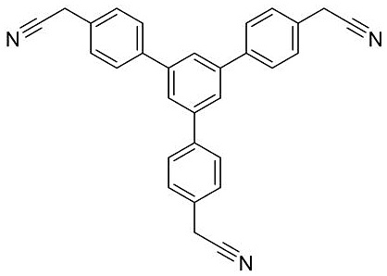
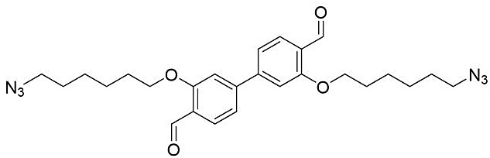
参考答案：
第7题（12分，占 $10\%$ ） ${CO}_{2}$ 的空气捕获与富集
7-1 取 $H_{2}O$ 分压 100 kPa， $CO_{2}$ 分压 0.04 kPa， $NH_{3}$ 分压 100 kPa，计算碳酸氢铵的分解温度。
$$ΔH^{θ}=\left[ΔH_{f}^{θ}({NH}_{3})+ΔH_{f}^{θ}({CO}_{2})+ΔH_{f}^{θ}(H_{2}O)\right]−ΔH_{f}^{θ}({NH}_{4}{HCO}_{3})$$
$$ΔH^{θ}=[(−45.9)+(−393.5)+(−241.8)]−(−851.6)=170.4kJ/mol$$
$$ΔS^{θ}=\left[S^{θ}({NH}_{3})+S^{θ}({CO}_{2})+S^{θ}(H_{2}O)\right]−S^{θ}({NH}_{4}{HCO}_{3})$$
$$ΔS^{θ}=[192.8+213.7+188.8]−160.4=434.9J/(mol⋅K)$$
$$ΔG^{θ}=−RTlnQ (1\text{分})$$
$$Q=\frac{(100kPa)×(0.04kPa)×(100kPa)}{(100kPa)^{3}}=\frac{100×0.04×100}{100^{3}}=0.0004$$
7-2-1 目前的低再生温度的 $CO_{2}$ 吸收材料大多为多氨基材料。这类材料有一个缺点，那就是在长时间的使用过程中，在空气存在下可能经历自由基氧化过程而失活。请解释为何该类材料易被自由基氧化。
氮 $α$ 位形成自由基由于氮的共轭而较稳定（2分）
7-2-2 请给出 COF-999-N₃ 的结构示意。（允许结构进行适当简化表达） 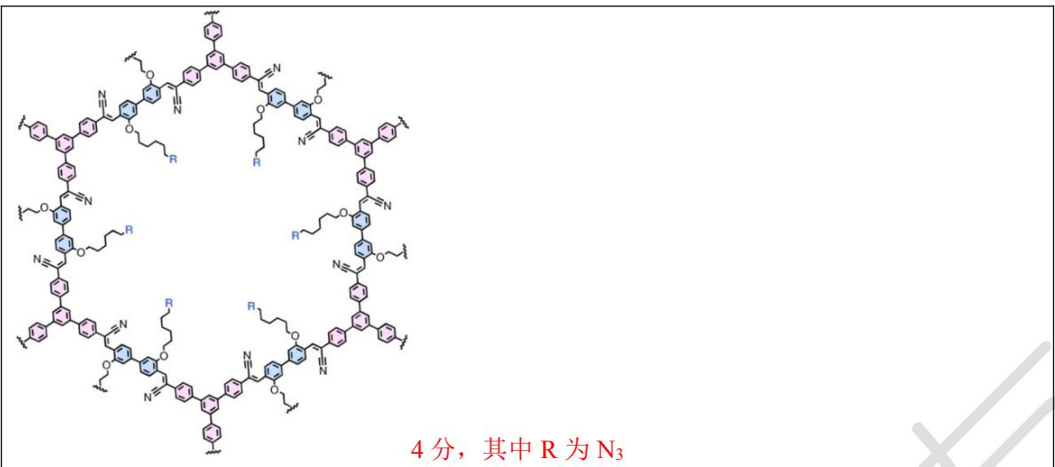

第18题
来源：北斗学友竞赛模拟卷
第八题：碳酸二甲酯的制备（13分，8%）
DMC[CO(OCH $_{3}$ ) $_{2}$ ]是一种重要的化工原料，广泛用于有机合成中，研究者研究了以 ${CO}_{2}$ 和 ${CH}_{3}OH$ 为原料的直接合成法。由于该反应在热力学上难以进行，研究者在反应体系中加入A（298K时，1atm时，其蒸气密度为 $1.88g/L$ ）后有效的提高了反应的产率。试回答下列问题：
8-1 给出 DMC 的系统命名
8-2 写出直接合成法合成 DMC 的方程式
8-3 写出 A 的结构简式
8-4 从化学平衡的角度分析 A 为什么可以提高 DMC 的产量
8-5 最早生产 DMC 的方法为光气甲醇法，但现在已经是淘汰工艺。已知光气甲醇法分两步进行，试写出两步反应方程式。
参考答案：
8（13分）
- 碳酸二甲酯 2分
- $2CH_{3}OH+CQ====CO(OCH)_{2}+H_{2}O$ 2分
- ${CHOCH}_{3}$ 2分
- ${CH}_{3}{OCH}_{3}+H_{2}O=2CHOH$ , 增加了甲醇的量, 减少了水的量, 有利于平衡向正反应方向移动 2分
$${COCl}_{2}+{CH}_{3}OH→{ClCOOCH}_{3}+HCl$$
$${ClCOOCH}_{3}+{CH}_{3}OH→({CH}_{3}O)_{2}CO+HCl$$
每个2分，共4分
总反应： ${COCl}_{2}+2{CH}_{3}OH→({CH}_{3}O)_{2}CO+2HCl$

第19题
来源：高中化学竞赛教程·第二分册
（2002 年全国初赛）Xe 和 $F_{2}$ 反应，可得三种氟化物，视反应条件而定。右图表述的是将 $0.125 mol⋅L^{−1}$ Xe 和 $1.225 mol⋅L^{−1} F_{2}$ 作为始态得到的生成物在平衡体系内的分压与反应温度的关系。
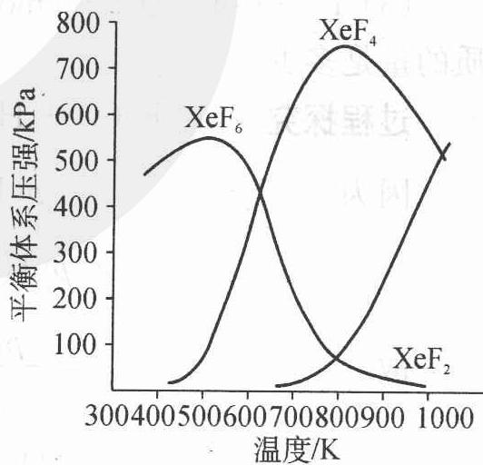
- 应在什么温度下制备 ${XeF}_{6}$ 和 ${XeF}_{4}$？
- Xe 和 $F_{2}$ 生成 $XeF_{6}$ 和 $XeF_{4}$，哪个反应放热更多？生成_的反应放热更多。理由为_。
- 为有效地制备 ${XeF}_{2}$，应在什么反应条件下为好？简述理由。
参考答案：
过程探究（原书 L576~582）
- 由图可知，$XeF_{6}$ 与 $XeF_{4}$ 的平衡体系压强在图中处于最高点时的温度分别约为 550 K 和 750 K，因此应分别在 550 K 和 750 K 的温度下制备 $XeF_{6}$ 与 $XeF_{4}$。
- 生成 ${XeF}_{6}$ 的反应放热更多。若 Xe 与 $F_{2}$ 生成 $XeF_{4}$ 的反应放热多，反应 $XeF_{4}+F_{2}→XeF_{6}$ 将是吸热反应，温度升高应有利于 $XeF_{6}$ 的生成，而由图可见，事实恰恰相反。（或答：反应 $XeF_{6}→XeF_{4}+F_{2}$ 发生在相对较高的温度下。）
- 在上图条件下必须在高温下才能制备 $XeF_{2}$，但高温要求的技术问题太多，因而应降低投料中 $\frac{F_{2}}{Xe}$ 的比值，可有效制备 $XeF_{2}$。
参考解答（1）550 K 制 $XeF_{6}$，750 K 制 $XeF_{4}$。（2）生成 $XeF_{6}$ 的反应放热更多，理由见上。（3）应增大 Xe 的量，减少 $F_{2}$ 的量。
整理者解析：视觉核验附图——XeF₆ 曲线峰约 550 K、XeF₄ 曲线峰约 750 K、XeF₂ 仅在高温段（>700 K）分压上升，与答案三点全部吻合。

第20题
来源：高中化学竞赛教程·第二分册
（2003 年江苏预赛）1273 K 时 $H_{2}O(g)$ 通过红热的铁生产 $H_{2}$，发生如下反应：
$$Fe(s)+H_{2}O(g)⇌FeO(s)+H_{2}(g)$$
反应的平衡常数 $K_{p}=1.49$（$K_{p}$ 是以各平衡混合气体分压表示的化学平衡常数）。
- 每生成 1.00 mol 氢气需通入水蒸气的物质的量为多少？
- 1273 K 时，若反应体系中只有 0.30 mol 的铁并通入 1.00 mol 水蒸气与其反应，试计算反应后各组分的物质的量。反应后体系是否处于平衡状态，为什么？
- 1273 K 时，当 1.00 mol 水蒸气与 0.80 mol 铁接触时，最后各组分的物质的量是多少？
参考答案：
过程探究（原书 L604~658）
- 因为 $p(H_{2})=n(H_{2})RT/V$、$p(H_{2}O)=n(H_{2}O)RT/V$，故
$$K_{p}=\frac{p(H_{2})}{p(H_{2}O)}=\frac{n(H_{2})}{n(H_{2}O)}=1.49$$
平衡时 $n(H_{2}O)=\frac{n(H_{2})}{1.49}≈0.671 mol$。因此起始时通入 $H_{2}O(g)$ 的物质的量为 $n(H_{2})_{\text{平}}+n(H_{2}O)_{\text{平}}=1.00+0.671=1.67 mol$。
注意该反应是一个可逆反应，存在化学平衡，故该反应不能进行到底，所以不能误认为通入的水蒸气的物质的量就是氢气的物质的量。
- 假设 0.30 mol 铁与 1.00 mol 水蒸气完全反应，则生成 $n(H_{2})=0.30 mol$。此时用于平衡的 $n(H_{2}O)=\frac{0.30}{1.49}≈0.20 mol$。0.30 mol Fe 完全反应共需 $H_{2}O(g)$ 0.20+0.30 = 0.50 mol < 1.00 mol，故铁粉可完全反应。此时各组分的物质的量分别为 $n(H_{2})=0.30$、$n(H_{2}O)=0.70$、$n(FeO)=0.30$、$n(Fe)=0$。
故 $\frac{n(H_{2})}{n(H_{2}O)}=\frac{0.30}{0.70}≈0.43<K_{p}=1.49$，因此此时体系没有达到平衡。
- 设反应的 Fe 为 $x$ mol，则 $\frac{x}{1.00−x}=K_{p}=1.49$，解得 $x=0.60 mol$。此时体系各组分的物质的量分别为 $n(H_{2})=0.60$、$n(H_{2}O)=0.40$、$n(FeO)=0.60$、$n(Fe)=0.20$ mol。
参考解答（1）需通入水蒸气 1.67 mol；（2）$n(H_{2})=0.30$、$n(H_{2}O)=0.70$、$n(FeO)=0.30$、$n(Fe)=0$ mol，未达平衡，理由见上；（3）$n(H_{2})=0.60$、$n(H_{2}O)=0.40$、$n(FeO)=0.60$、$n(Fe)=0.20$ mol。

第21题
来源：高中化学竞赛教程·第二分册
⑥ 人体中的血红蛋白（简写为 Hb）可以携带氧气变为氧合血红蛋白（简写为 $HbO_{2}$），其化学平衡方程式可写为 $Hb+O_{2}⇌HbO_{2}$。在海拔比较高的地方，氧气的分压比较低，平衡将向左移动，人体会感到比较累并易有眩晕感；严重时还会导致疾病。CO 可与 $HbO_{2}$ 反应生成 HbCO，并且 HbCO 比 $HbO_{2}$ 要稳定得多，其化学平衡方程式可写为 $HbO_{2}+CO⇌HbCO+O_{2}$，$K_{c}=\frac{c(HbCO)c(O_{2})}{c(HbO_{2})c(CO)}=2.1×{10}^{2}$，HbCO 的形成使得血红蛋白不再携带氧气而造成人员中毒。一旦发生 CO 中毒，首先要做的事是让患者呼吸新鲜的空气。试从化学平衡的角度分析这样做的意义：____。除了 CO 和 $O_{2}$，$HbO_{2}$ 还可以吸附 $CO_{2}$ 和氢离子，且反应几乎是完全的，其方程式如下：$HbO_{2}+H^{+}+CO_{2}⇌Hb(H^{+})CO_{2}+O_{2}$。人体肌肉在剧烈运动时会产生乳酸 $[CH_{3}CH(OH)COOH]$，乳酸在血液中会和氧合血红蛋白发生怎样的反应？____。肌肉剧烈运动时放出大量的热量，氧合血红蛋白会放出更多氧气，你认为乳酸和氧合血红蛋白的反应是吸热反应还是放热反应？____。简述理由：____。
参考答案：
本题只要利用勒夏特列原理就可顺利求解。因为 CO 与 $HbO_{2}$ 反应的平衡常数不大，可通过改变浓度使平衡发生移动：呼吸新鲜的空气能够增加 $O_{2}$ 的分压、降低 CO 的分压，使 $HbO_{2}+CO⇌HbCO+O_{2}$ 平衡逆向移动，HbCO 解离释放出 Hb，恢复携氧能力。
题干中所提供的方程式 $HbO_{2}+H^{+}+CO_{2}⇌Hb(H^{+})CO_{2}+O_{2}$，表明 $CO_{2}$ 在酸性条件下和 $HbO_{2}$ 结合放出 $O_{2}$，因此乳酸在血液中和氧合血红蛋白作用，就是利用其酸性使 $HbO_{2}$ 和 $CO_{2}$ 作用而放出 $O_{2}$：
$$HbO_{2}+CH_{3}CH(OH)COOH+CO_{2}⇌Hb(H^{+})CO_{2}+O_{2}+CH_{3}CH(OH)COO^{−}$$
乳酸和氧合血红蛋白的反应是吸热反应，理由是升高温度时，平衡向右移动（放出更多氧气）。

第22题
来源：高中化学竞赛教程·第二分册
⑨ 下面四张图是用计算机制作的在密闭容器里，在不同条件下进行的异构化反应 X ⇌ Y 的进程图解。图中的◇是 X，◆是 Y。
选项 A：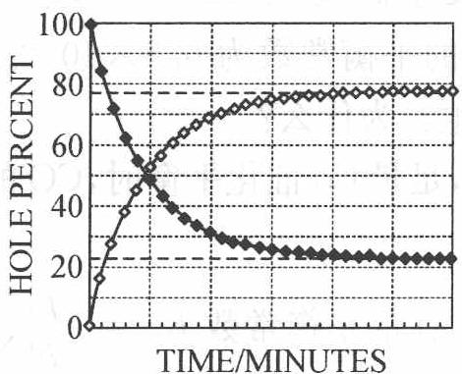
选项 B：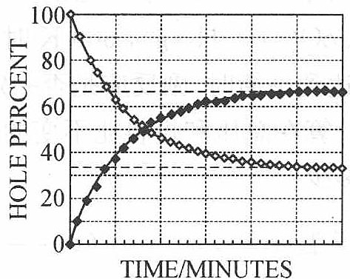
选项 C：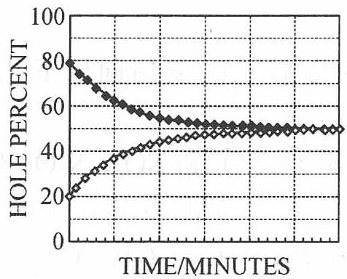
选项 D：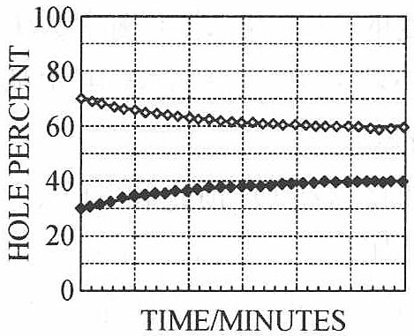
- 图中的纵坐标表示_（填入物理量，下同），横坐标表示_。
- 平衡常数 $K$ 最小的图是____。
- 平衡常数 $K$ 最大的图是____。
- 平衡常数 K = 1 的图是____。
参考答案：
解析：由图像的纵横坐标的英文可知纵坐标表示 X 和 Y 的摩尔百分数（或物质的量分数），横坐标表示时间。根据平衡常数的定义及图像中的数据可知，平衡常数 $K$ 最小的图是 A，平衡常数 $K$ 最大的图是 B，平衡常数 $K=1$ 的图是 C。

第23题
来源：高中化学竞赛教程·第二分册
⑪ 铁系金属常用作 CO 加氢反应（Fischer-Tropsch 反应）的催化剂。已知某种催化剂在 1000 K 时可用来催化反应 $CO(g)+3H_{2}(g)⇌CH_{4}(g)+H_{2}O(g)$，在总压 1 atm，CO 和 $H_{2}$ 投料比为 1:3 时，平衡时 CO 物质的量分数为 19.3%。
- 求该温度下的平衡常数及 CO 的转化率。
- 如果用纳米 Co 作为催化剂，可以降低反应温度，在 500 K 时反应的平衡常数为 $1.98×{10}^{10}$。该反应为吸热反应还是放热反应？
- 用纳米 Co 作为催化剂，可能会发生副反应 $Co(s)+H_{2}O(g)⇌CoO(s)+H_{2}(g)$，500 K 时该反应的平衡常数为 $6.8×{10}^{−3}$。主反应达到平衡时，副反应是否一定会发生？为什么？
- 计算在总压和投料比不变的情况下，足量 Co 催化平衡时，CO 的分压为多少？
参考答案：
- 平衡时 CO 物质的量分数 0.193，由投料比 1:3 及方程式计量可解得：
$$CO(g)+3H_{2}(g)⇌CH_{4}(g)+H_{2}O(g)$$
$$K=\frac{{0.114}^{2}}{0.193×{0.579}^{3}}=0.347, α=\frac{0.114}{0.307}×100\%=37.1\%$$
- 放热反应（温度降低 K 增大）。
- 副反应一定会发生。将主反应与副反应耦联，总反应为：
$$Co(s)+CO(g)+2H_{2}(g)⇌CoO(s)+CH_{4}(g)$$
$K=6.8×{10}^{−3}×1.98×{10}^{10}=1.3×{10}^{8}$，是完全反应，因此副反应一定会发生。
- 设有 1 mol CO、3 mol $H_{2}$ 反应，主反应完全发生，副反应生成 $H_{2}$ 为 $y$ mol。耦联总反应平衡关系给出 $\frac{y}{1−y}=6.8×{10}^{−3}$，解得 $y=6.8×{10}^{−3}$，$p(CO)=3.2×{10}^{−4} atm$。

第24题
来源：高中化学竞赛教程·第二分册
⑭ ${Mn}^{2+}$ 是 ${KMnO}_{4}$ 溶液氧化 $H_{2}C_{2}O_{4}$ 的催化剂。有人提出该反应的历程为：
$$Mn(VII)\overset{Mn(II)}{→}Mn(VI)\overset{Mn(II)}{→}Mn(IV)\overset{Mn(II)}{→}Mn(III)\overset{C_{2}O_{4}^{2−}}{→}Mn(C_{2}O_{4})_{n}^{3−2n}→{Mn}^{2+}+CO_{2}$$
请设计 2 个实验方案来验证这个历程是可信的（无须给出实验装置，无须指出选用的具体试剂，只需给出设计思想）。
参考答案：
- 对比实验：向一份草酸溶液中加 ${Mn}^{2+}$ 离子，另一份不加。在滴加 ${KMnO}_{4}$ 溶液时，事先加 ${Mn}^{2+}$ 的那一份反应速率快。
- 寻找一种试剂能与 Mn(VI)、Mn(IV) 或 Mn(III) 生成配合物或难溶物；加入这种试剂，反应速率变慢。
（注：表述形式不限，其他设计思想也可以。）

第25题
来源：高中化学竞赛教程·第二分册
② 某温度下，在固定容积的密闭容器中，可逆反应 A(g) + 3B(g) ⇌ 2C(g) 达到平衡时，各物质的物质的量之比为 $n(A):n(B):n(C)=2:2:1$。保持温度不变，以 2:2:1 的物质的量之比再充入 A、B、C，则（ ）。
A. 平衡不移动
B. 再达平衡时，n
(A):n
(B):n
(C) 仍为 2:2:1
C. 再达平衡时，C 的体积分数将大于 20%
D. 再达平衡时，C 的体积分数可能减小
参考答案：
C
本题主要考查改变反应体系中相关物质的物质的量对化学平衡的影响。由题可知，在保持温度不变、容积不变，以 2:2:1 的物质的量之比再充入 A、B、C 时，可理解为相当于增大了反应体系的压强，由平衡移动原理可得，平衡向气体体积减小的方向移动，故该平衡向正反应方向移动。所以再达平衡时，C 的体积分数将大于 20%。

第26题
来源：高中化学竞赛教程·第二分册
⑫ 已知某温度下反应 $N_{2}O_{4}(g)⇌2{NO}_{2}(g)$ 的平衡常数 $K_{p}=\frac{{\left[p({NO}_{2})\right]}^{2}}{p(N_{2}O_{4})}$。
- 现有总压 1 atm 下 $NO_{2}$ 和 $N_{2}O_{4}$ 的混合气体，其密度为同状态下 $H_{2}$ 密度的 34.5 倍，求平衡常数 $K_{p}$。
- 如将这些气体全部用水吸收转变为 $HNO_{3}$，需用同压下几倍体积的 $O_{2}$？
- 如将这些 $O_{2}$ 预先和 ${NO}_{2}$、$N_{2}O_{4}$ 相混合（设 $O_{2}$ 和 ${NO}_{2}$、$N_{2}O_{4}$ 不反应），总压仍为 1 atm，其平衡后混合气体的密度为同状态下 $H_{2}$ 的多少倍？
参考答案：
- 混合气体平均相对分子质量为 $34.5×2=69$，由十字交叉法：
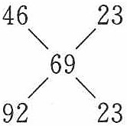
即 $p({NO}_{2})=p(N_{2}O_{4})=0.5 atm$，$K_{p}=0.5 atm$。
- 设有 1 mol $NO_{2}$、1 mol $N_{2}O_{4}$，共可折合为 3 mol $NO_{2}$。由 $4NO_{2}+O_{2}+2H_{2}O→4HNO_{3}$，需 $O_{2}$ 的物质的量为 0.75 mol，即需 $\frac{0.75}{2}=0.375$ 倍体积的 $O_{2}$。
- 设初始时有 2 mol $N_{2}O_{4}$、1 mol $O_{2}$，反应掉 $x$ mol $N_{2}O_{4}$。平衡时有 $(2−x)$ mol $N_{2}O_{4}$、$2x$ mol $NO_{2}$、1 mol $O_{2}$，共 $(3+x)$ mol 气体：
$$K_{p}=\frac{{\left(\frac{2x}{3+x}\right)}^{2}}{\frac{2−x}{3+x}}=0.5, x=0.7628$$
平均分子量为 $92×\frac{2−x}{3+x}+46×\frac{2x}{3+x}+32×\frac{1}{3+x}=57.4$。平衡混合气体密度为 $H_{2}$ 的 28.7 倍。

第27题
来源：高中化学竞赛教程·第二分册
⑦ 一定温度下，按下式发生分解反应：$N_{2}O_{5}(g)⇌2NO_{2}(g)+\frac{1}{2}O_{2}(g)$，实验测得的数据如下表：
时间/s | 0 | 500 | 1000 | 1500 | 2000 | 2500 | 3000
$c(N_{2}O_{5})$/(mol·L⁻¹) | 5.00 | 3.52 | 2.4 | 1.75 | 1.23 | 0.87 | 0.61
- 求各时间间隔内 $N_{2}O_{5}$ 分解的平均反应速率。
- 求 1000 s 时，生成 $NO_{2}$ 的瞬时反应速率。
- 若上述反应的正、逆反应速率分别为 $v_{\text{正}}=k c(N_{2}O_{5})$ 和 $v_{\text{逆}}=k^{′}c^{2}(NO_{2})⋅c^{1/2}(O_{2})$，试写出该反应的平衡常数的表达式。
参考答案：
- 各时间间隔内 $N_{2}O_{5}$ 分解的平均反应速率依次为：$2.96×{10}^{−3}$、$2.24×{10}^{−3}$、$1.30×{10}^{−3}$、$1.04×{10}^{−3}$、$0.72×{10}^{−3}$、$0.52×{10}^{−3}$（单位：mol·L⁻¹·s⁻¹）。
- 1000 s 时生成 $NO_{2}$ 的瞬时反应速率（由 $c(N_{2}O_{5})−t$ 曲线在 1000 s 处作切线求斜率取负再乘 2）：$3.52×{10}^{−3} mol⋅L^{−1}⋅s^{−1}$。
- 达平衡时 $v_{\text{正}}=v_{\text{逆}}$，即 $k c(N_{2}O_{5})=k^{′}c^{2}(NO_{2})⋅c^{1/2}(O_{2})$，故
$$\frac{c^{2}(NO_{2})⋅c^{1/2}(O_{2})}{c(N_{2}O_{5})}=\frac{k}{k^{′}}$$

第28题
来源：高中化学竞赛教程·第二分册
⑬ 人的牙齿表面有一层釉质，其组成为羟基磷灰石 ${Ca}_{10}(OH)_{2}({PO}_{4})_{6}$（$K_{sp}=3.8×{10}^{−37}$）。为防止龋齿的产生，人们常常使用含氟牙膏，牙膏中的氟化钙可使羟基磷灰石转化为氟磷灰石 ${Ca}_{10}F_{2}({PO}_{4})_{6}$（$K_{sp}=1.0×{10}^{−60}$）。写出羟基磷灰石与牙膏中的 $F^{−}$ 反应转化为氟磷灰石的离子方程式，并通过计算其转化反应的平衡常数说明哪种物质更稳定。
参考答案：
$${Ca}_{10}(OH)_{2}({PO}_{4})_{6}(s)+2F^{−}→{Ca}_{10}F_{2}({PO}_{4})_{6}(s)+2{OH}^{−}$$
$$K=\frac{c^{2}({OH}^{−})}{c^{2}(F^{−})}=\frac{K_{sp}[{Ca}_{10}(OH)_{2}({PO}_{4})_{6}]}{K_{sp}[{Ca}_{10}F_{2}({PO}_{4})_{6}]}=\frac{3.8×{10}^{−37}}{1.0×{10}^{−60}}=3.8×{10}^{23}$$
此反应的平衡常数很大，说明羟基磷灰石转化为氟磷灰石的倾向很大，即氟磷灰石更稳定。

第29题
来源：高中化学竞赛教程·第二分册
④ $ClO_{3}^{−}$ 和 $HSO_{3}^{−}$ 发生氧化还原反应 $ClO_{3}^{−}+3HSO_{3}^{−}→3SO_{4}^{2−}+3H^{+}+Cl^{−}$，右图为该反应速率随时间变化的图像。图中 $v(ClO_{3}^{−})$ 是用 $ClO_{3}^{−}$ 在单位时间内的物质的量浓度的变化来表示的反应速率，则下列说法不正确的是（ ）。
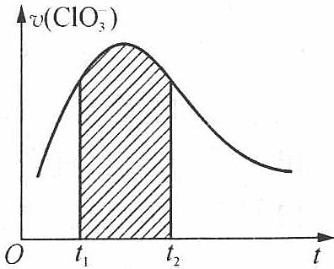
A. 反应开始时速率增大可能是由 $c(H^{+})$ 增大引起的
B. 若纵坐标改为 $v({Cl}^{−})$，速率-时间曲线和图中曲线完全重合
C. 后期反应速率下降的原因是反应物浓度减少
D. 图中阴影部分面积为 $t_{1}$ 至 $t_{2}$ 时间内 ${ClO}_{3}^{−}$ 的物质的量的减少值
参考答案：
D
从图像可知，阴影部分的面积应为 ${ClO}_{3}^{−}$ 的物质的量浓度的减少值，而不是物质的量的减少值，因为 $v({ClO}_{3}^{−})×Δt=Δc({ClO}_{3}^{−})$。答案：D。

第30题
来源：高中化学竞赛教程·第二分册
（2006 年全国初赛）有人设计了如下甲醇(methanol)合成工艺：
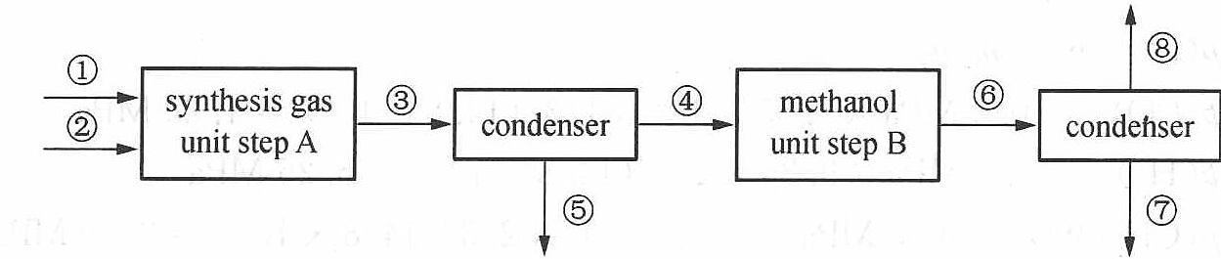
其中，①为甲烷气源，压强 250.0 kPa，温度 25℃，流速 $55.0 m^{3}⋅s^{−1}$。②为水蒸气气源，压强 200.0 kPa，温度 150℃，流速 $150.0 m^{3}⋅s^{−1}$。合成气和剩余反应物的混合物经管路③进入 25℃ 的冷凝器(condenser)，冷凝物由管路⑤流出。在步骤 B 中合成的甲醇和剩余反应物的混合物经⑥进入 25℃ 的冷凝器，甲醇冷凝后经管路⑦流出，其密度为 $0.791 g⋅mL^{−1}$。
- 分别写出在步骤 A 和步骤 B 中所发生的化学反应的方程式。
- 假定：所有气体皆为理想气体，在步骤 A 和 B 中完全转化，气液在冷凝器中完全分离，计算经步骤 A 和步骤 B 后，在一秒钟内剩余物的量。
- 实际上，在步骤 B 中 CO 的转化率只有三分之二。计算在管路⑥中 $CO$、$H_{2}$ 和 $CH_{3}OH$ 的分压（总压强为 10.0 MPa）。
- 当甲醇反应器足够大，反应达到平衡，管路⑥中的各气体的分压服从方程
$$K_{p}=\frac{p(CH_{3}OH)×p_{0}^{2}}{p(CO)×p^{2}(H_{2})}$$
式中 $p_{0}=0.100 MPa$，计算平衡常数 $K_{p}$。
参考答案：
过程探究（原书 L736~776）
- $CH_{4}(g)+H_{2}O(g)→CO(g)+3H_{2}(g)$；$CO(g)+2H_{2}(g)→CH_{3}OH(g)$
$$n(CH_{4})=(250.0×{10}^{3}×55.0)/(8.314×298)=5.55×{10}^{3} (mol)$$
$$n[H_{2}O(g)]=(200.0×{10}^{3}×150.0)/(8.314×423)=8.53×{10}^{3} (mol)$$
经步骤 A 后在③中过量的 $H_{2}O(g)$ 为 $(8.53−5.55)×{10}^{3}=2.98×{10}^{3} mol$。步骤 A 中生成 CO 和 $H_{2}$ 摩尔比为 1:3，步骤 B 中消耗比 1:2，故经步骤 B 后剩余的 $H_{2}$ 为 $5.55×{10}^{3}$ mol。
$$n_{T}=n(CO)+n(H_{2})+n(CH_{3}OH)=\left[5.55×{10}^{3}×1/3+(16.65×{10}^{3}−5.55×{10}^{3}×2/3×2)+5.55×{10}^{3}×2/3\right]=14.8×{10}^{3} mol$$
- $p(i)=p_{T}×n_{i}/n_{T}$：
$$p(CO)=10.0×{5.55×{10}^{3}/3}/{14.8×{10}^{3}}=1.25 MPa, p(H_{2})=10.0×{9.25×{10}^{3}}/{14.8×{10}^{3}}=6.25 MPa, p(CH_{3}OH)=10.0×{5.55×{10}^{3}×2/3}/{14.8×{10}^{3}}=2.50 MPa$$
- $K_{p}=2.50×(0.100)^{2}/(1.25×{6.25}^{2})=5.12×{10}^{−4}$​
参考解答（1）$CH_{4}+H_{2}O→CO+3H_{2}$、$CO+2H_{2}→CH_{3}OH$；（2）步骤 A 后过量 $H_{2}O(g)$ 为 $2.98×{10}^{3}$ mol，步骤 B 后剩余 $H_{2}$ 为 $5.55×{10}^{3}$ mol；（3）$p(CO)=1.25$、$p(H_{2})=6.25$、$p(CH_{3}OH)=2.50$ MPa；（4）$K_{p}=5.12×{10}^{−4}$。

第31题
来源：高中化学竞赛教程·第二分册
⑩ 配制 $KI(0.100 mol⋅L^{−1})−I_{2}$ 的水溶液，用 $0.100 mol⋅L^{−1}$ 的 ${Na}_{2}S_{2}O_{3}$ 标准溶液测得 $c(I_{2})=4.85×{10}^{−3} mol⋅L^{−1}$。量取 $50.0 mL KI−I_{2}$ 溶液和 $50.0 mL {CCl}_{4}$ 置于分液漏斗中振荡达平衡，分液后测知 ${CCl}_{4}$ 相中 $c(I_{2})=2.60×{10}^{−3} mol⋅L^{−1}$。已知实验温度下 ${CCl}_{4}$ 从水溶液中萃取 $I_{2}$ 的分配比为 85:1，求水溶液中 $I_{2}+I^{−}⇌I_{3}^{−}$ 的平衡常数。
参考答案：
设萃取平衡时水溶液中 $c(I_{2})=x mol⋅L^{−1}$：
$$\frac{c(I_{2},CCl_{4})}{c(I_{2},H_{2}O)}=\frac{2.60×{10}^{−3}}{x}=85⇒x=3.06×{10}^{−5} mol⋅L^{−1}$$
水溶液中 $I_{2}+I^{−}⇌I_{3}^{−}$，平衡浓度：
$c(I_{2})=3.06×{10}^{−5} mol⋅L^{−1}$​
$c({I_{3}}^{−})=(4.85−2.60)×{10}^{−3}−3.06×{10}^{−5}=2.22×{10}^{−3} mol⋅L^{−1}$​
$c(I^{−})=0.100−2.22×{10}^{−3}=0.0978 mol⋅L^{−1}$​
$$K=\frac{2.22×{10}^{−3}}{3.06×{10}^{−5}×0.0978}=7.4×{10}^{2} L⋅mol^{−1}$$

第32题
来源：上海中学竞赛课程
已知 Br₂(g) 的标准生成热 ΔfH_{m}θ(298K) 和标准生成自由能 ΔfG_{m}θ(298K) 分别为 30.71 kJ·mol⁻¹ 和 3.14 kJ·mol⁻¹。 (1) 计算液态溴在 298 K 时的蒸气压。(2) 近似计算溴在 323 K 时的蒸气压。(3) 近似计算标准压力下液态溴的沸点。
参考答案：
- 27600 Pa (2) 75600 Pa (3) 331 K

第33题
来源：上海中学竞赛课程
某温度下，Br₂ 和 Cl₂ 在 CCl₄ 溶剂中发生下述反应：Br₂ + Cl₂ ⇌ 2BrCl，平衡建立时，c(Br₂)_{e}q = c(Cl₂)_{e}q = 0.0043 mol·L⁻¹，c(BrCl)_{e}q = 0.0114 mol·L⁻¹，试求： (1) 反应的平衡常数 Kθ。(2) 如果平衡建立后, 再加入 Br₂ 使体系中的 [Br₂]=0.01 mol·L⁻¹ (体积变化可忽略), 计算平衡再次建立时各组分的浓度。(3) 用以上结果说明浓度对化学平衡的影响。
参考答案：
- K = 7.0 (2) 新平衡时 [BrCl] = 0.0153 mol/L，[Cl₂] = 0.0033 mol/L (3) 增加反应物浓度，平衡向正反应方向移动

第34题
来源：上海中学竞赛课程
（2008年江苏省夏令营选拔）铁系金属常用来作CO加氢反应的催化剂。已知某种催化剂在1000 K可用来催化反应: CO(g) + 3H₂(g) ⇌ CH₄(g) + H₂O(g)，在总压为1 atm, CO和H₂投料比为1:3的条件下，平衡时CO物质的量分数为19.3%。 (1) 求该条件下的平衡常数及 CO 的转化率。(2) 如果用纳米 Co 为催化剂，在 500 K 时，反应的平衡常数为 1.98×10¹⁰。该反应为吸热还是放热反应?(3) 用纳米 Co 为催化剂，可能会发生副反应: Co(s) + H₂O(g) ⇌ CoO(s) + H₂(g)，500 K 时该反应的平衡常数为 6.8×10⁻³，主反应达到平衡时，副反应是否一定会发生?(4) 计算在总压和投料比不变的条件下，足量 Co 催化平衡时，CO 的分压为多少?(5) 当粒子半径很小时，纳米 Co 颗粒表面有更强的活性，实际使用时在纳米 Co 颗粒周围形成 CoO 覆盖层，这样做的目的是什么?
参考答案：
- K = 0.152，CO转化率 = 61.4% (2) 放热反应 (3) 不一定，需比较反应商与平衡常数 (4) 0.082 atm (5) 防止Co被氧化失活

第35题
来源：上海中学竞赛课程
（2006年全国决赛）以甲醇为甲基化试剂的甲苯甲基化反应是石油化工中制备对二甲苯的重要方法之一。 (1) 请回答其中有几个热力学上独立的化学反应。(2) 若反应起始时体系中只有 1 mol 甲醇和 1 mol 甲苯，平衡时体系内对、间、邻二甲苯的含量分别为 x、y、z mol，请写出反应 1 的平衡常数 K₁ 的表达式。(3) 根据表中的热力学数据，计算 500 K 下反应 1 的平衡常数。
参考答案：
- 3个独立反应 (2) K₁ = x(x+y+z)$P_{H_{2}O}$ / [(1-x-y-z)² $P_{MeOH}$] (3) 需表中数据计算

第36题
来源：上海中学竞赛课程
（2011年全国决赛）一容积可变的反应器，通过活塞维持其内部压力由于恒外压而恒定。在恒温、有催化剂条件下，反应器内进行如下反应: N₂(g) + 3H₂(g) ⇌ 2NH₃(g) (1) 若平衡时反应器的容积为 1.0 L，各物质的浓度如下: c(N₂)=0.11, c(H₂)=0.14, c(NH₃)=0.75 mol/L。现向平衡体系中注入 4.0 mol N₂。试计算反应的平衡常数 Kc 和反应商 Qc，并由此判断反应将向什么方向进行。 (2) 若平衡时反应器的容积为 V，现向平衡体系中注入体积为 xV 的 N₂ (同温同压)。试推导出 Qc 的表达式，并判断反应方向。
参考答案：
- Kc = 182，Qc = 34.3，反应正向进行 (2) Qc = Kc·(1+xV/V)/(1+xV/V) = Kc，平衡不移动

第37题
来源：上海中学竞赛课程
已知 Ag₂O(s) 的标准生成自由能 ΔfG_{m}θ = -11.2 kJ·mol⁻¹，标准生成焓 ΔfH_{m}θ = -31.1 kJ·mol⁻¹。问： (1) 标准状况下, Ag₂O(s) 的分解温度是多少? (2) 常温(298 K)常压(101.1 kPa)下，在空气中 Ag₂O(s) 能否分解? (设空气中氧气的体积分数为 20%)
参考答案：
- 423 K (2) 不能分解

第38题
来源：上海中学竞赛课程
在 630 K 时, 反应 2HgO(s) ⇌ 2Hg(g) + O₂(g) 的标准自由能变化为 44.3 kJ·mol⁻¹。试求: (1) 此反应的 Kpθ 及 630 K 时 HgO(s) 的分解压。(2) 如果此反应开始前容器中已有 100 kPa 的 O₂，求在 630 K 达平衡时与 HgO(s) 共存的气相中 Hg(g) 的分压。
参考答案：
- Kpθ = 1.35×10⁻⁸，分解压 = 2.97×10³ Pa (2) p(Hg) = 1.16×10³ Pa

第39题
来源：上海中学竞赛课程
合成氨反应为 3H₂(g) + N₂(g) ⇌ 2NH₃(g)，所用反应物氢气和氮气的摩尔比为 3:1，在 673 K 和 1000 kPa 压力下达成平衡，平衡产物中氨的摩尔分数为 0.0385。试求: (1) 该反应在该条件下的标准平衡常数 Kpθ。(2) 在该温度下，若要使氨的摩尔分数为 0.05，应控制总压为多少?
参考答案：
- Kpθ = 6.76×10⁻⁵ (2) p_总 = 1450 kPa

第40题
来源：上海中学竞赛课程
已知反应 CO(g) + H₂O(g) ⇌ H₂(g) + CO₂(g) 的 Δ_{r}H_{m}θ = -41.2 kJ·mol⁻¹，在总压为 100 kPa、温度为 373 K 时, 将等物质的量的 CO 和 H₂O 反应。待反应达平衡后, 测得 CO₂ 的分压为 49.84 kPa，求该反应的标准摩尔熵变。
参考答案：
Δ_{r}S_{m}θ = 42.1 J·mol⁻¹·K⁻¹

